**Сушко Данила (Szuszko, Suszko Daniła)**

13 ноября 1810 г – венчание с девкой Полонией Томкович с деревни Осово (НИАБ 136-13-920, лист 17, №11/1810-б (ориг)).

29 октября 1811 г – крещение дочери Крыстыны (НИАБ 136-13-894, лист 82, №53/1811-р (ориг)).

7 марта 1815 г – крещение сына Мацея (НИАБ 136-13-894, лист 92, №11/1815-р (ориг)).

**НИАБ 136-13-920:** Лист 17. **Метрическая запись №11/1810-б (ориг).**

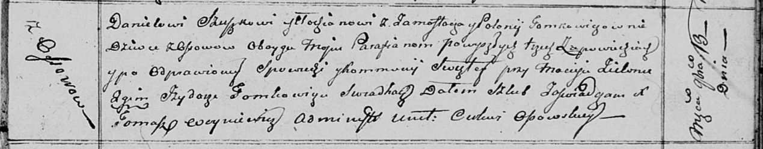

Осовская Покровская церковь. 13 ноября 1810 года. Метрическая запись о венчании.

Szuszko Daniel – жених, молодой, парафии Осовской, с деревни Замосточье.

Tomkowiczowna Połonija – невеста, девка, парафии Осовской, с деревни Осово.

Zielonka Maciey – свидетель.

Tomkowicz Jzydor – свидетель.

Woyniewicz Tomasz – ксёндз.

**НИАБ 136-13-894:** Лист 82. **Метрическая запись №53/1811-р (ориг).**

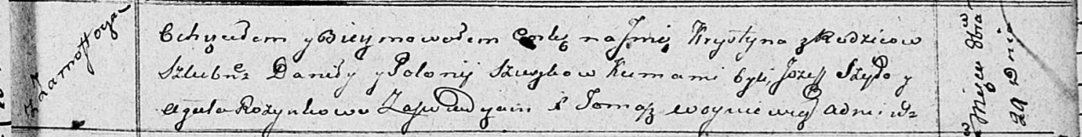

Осовская Покровская церковь. 29 октября 1811 года. Метрическая запись о крещении.

Szuszkowna Krystyna – дочь родителей с деревни Замосточье.

Szuszko Danila – отец.

Szuszkowa Połonija – мать.

Szyło Jozef – кум.

Rozynkowa Agata – кума.

Woyniewicz Tomasz – ксёндз.

**НИАБ 136-13-894:** Лист 92. **Метрическая запись №11/1815-р (ориг).**

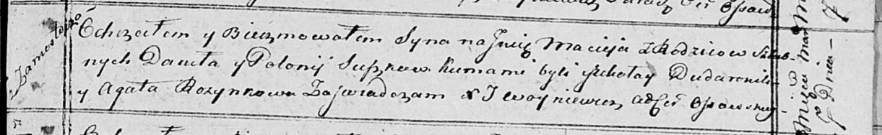

Осовская Покровская церковь. 7 марта 1815 года. Метрическая запись о крещении.

Suszko Maciey – сын родителей с деревни Замосточье.

Suszko Daniła – отец.

Suszkowa Połonija – мать.

Dudaronek Mikołay – кум.

Rozynkowa Agata – кума.

Woyniewicz Tomasz – ксёндз.